MEMORIAL DESCRITIVO
Registro de Programa de Computador — INPI
CalTEC - Calagem
Módulo IAC (Saturação por Bases)
Titular: Fernando Ferrari Putti — UNESP
Coautoria: Jéssica Pigatto de Queiroz Barcelos — UNOESTE
Data de criação: 13/08/2026

1. Identificação do Programa
Campo | Descrição
Título do programa | CalTEC - Calagem (Módulo IAC)
Titular | Fernando Ferrari Putti — Universidade Estadual Paulista (UNESP)
Coautoria | Jéssica Pigatto de Queiroz Barcelos — Universidade do Oeste Paulista (UNOESTE)
Data de criação | 13/08/2026
Linguagens de programação | Python 3.14 (versão desktop); HTML5, CSS3 e JavaScript ES6+ (versão web)
Tipo de programa | Aplicativo utilitário científico (calculadora de recomendação agronômica)
Campo de aplicação | Agronomia — Ciência do Solo, Fertilidade e Corretivos Agrícolas
Ambiente operacional | Windows 10/11 (executável standalone) e navegadores web compatíveis com Progressive Web Apps (PWA)
Algoritmo/decisão | Determinístico: aplica fórmula fechada conforme os dados de solo informados

2. Resumo / Descrição Geral
Este módulo corresponde à versão inicial do programa CalTEC-Calagem, restrita ao método de recomendação de calagem por Saturação por Bases (V%), conforme o Boletim Técnico 100 do Instituto Agronômico de Campinas (IAC). Recebe os resultados de uma análise de solo (capacidade de troca catiônica, saturação por bases atual e desejada, e poder relativo de neutralização total do calcário) e calcula a necessidade de calagem (NC), em toneladas por hectare e quilogramas por hectare, com opção de cálculo do total para uma área informada.
Está disponível em duas variantes de distribuição: aplicativo desktop para Windows (executável standalone) e aplicativo web progressivo (PWA), com a mesma lógica de cálculo implementada de forma independente em cada plataforma.

3. Descrição Funcional
O usuário informa a capacidade de troca catiônica do solo (CTC), podendo escolher a unidade de medida (cmolc/dm³ ou mmolc/dm³, com conversão automática), a saturação por bases atual (V1) e desejada (V2), e o poder relativo de neutralização total (PRNT) do calcário disponível. O programa aplica a fórmula NC (t/ha) = CTC × (V2 − V1) / PRNT e apresenta o resultado em t/ha e kg/ha, calculando também o total de calcário para uma área informada, se fornecida. Caso a saturação desejada seja igual ou inferior à atual, o programa informa que não há necessidade de calagem.

4. Fundamentação Científica
RAIJ, B. van; CANTARELLA, H.; QUAGGIO, J. A.; FURLANI, A. M. C. Recomendações de adubação e calagem para o estado de São Paulo. 2. ed. Campinas: Instituto Agronômico (IAC), 1996. (Boletim Técnico, 100).

5. Arquitetura e Tecnologias Utilizadas
Componente | Tecnologia
Lógica de cálculo (desktop) | Python 3.14 — módulo calagem_calc.py, função pura e independente de interface
Interface gráfica (desktop) | Tkinter/ttk — módulo calagem_app.py
Empacotamento (desktop) | PyInstaller — geração de executável standalone (.exe)
Manipulação de imagens | Pillow (PIL) — carregamento dos logotipos institucionais
Lógica de cálculo (web) | JavaScript ES6+ — arquivo app.js, replica a mesma fórmula do módulo Python
Interface (web) | HTML5 e CSS3 — arquivos index.html e style.css
Funcionamento offline | Web App Manifest e Service Worker (Progressive Web App)

6. Fluxograma de Funcionamento
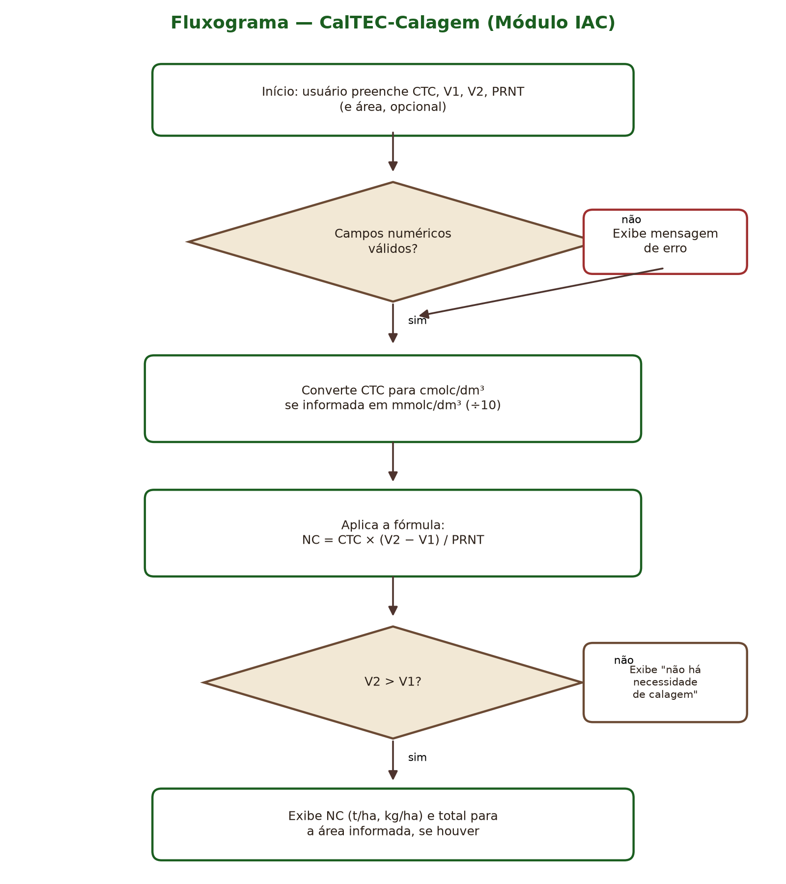

7. Trechos do Programa-Fonte (representativos)
Os trechos a seguir correspondem às linhas iniciais e finais dos três arquivos de código-fonte principais do programa, apresentados para fins de caracterização de autoria e originalidade, conforme praxe do INPI. O código-fonte completo será apresentado em anexo ao processo de registro, conforme exigido.

7.1 calagem_calc.py (módulo de cálculo — versão desktop)
"""
Cálculo da necessidade de calagem pelo método da saturação por bases (V%).

Referência: RAIJ, B. van; CANTARELLA, H.; QUAGGIO, J. A.; FURLANI, A. M. C.
Recomendações de adubação e calagem para o estado de São Paulo. 2. ed.
Campinas: Instituto Agronômico (IAC), 1996. (Boletim Técnico, 100).
...
"""

from dataclasses import dataclass
from typing import Literal

UnidadeCTC = Literal["cmolc", "mmolc"]
(...)
r3_certo = calcular_nc_saturacao_bases(ctc=50, v1=0, v2=40, prnt=100, unidade_ctc="mmolc")
r3_errado = calcular_nc_saturacao_bases(ctc=5, v1=0, v2=40, prnt=100, unidade_ctc="cmolc")
assert abs(r3_certo.nc_t_ha - r3_errado.nc_t_ha) < 1e-9
print("Caso 3 (conversão mmolc->cmolc consistente):", r3_certo.nc_t_ha, "t/ha")

print("OK: cálculo conferido contra exemplo de fonte externa e contra "
"o erro clássico de unidade documentado na literatura.")

7.2 calagem_app.py (interface gráfica — versão desktop)
"""
Interface gráfica para cálculo da necessidade de calagem.
Método: saturação por bases (V%) - Boletim 100/IAC.
"""

import sys
import tkinter as tk
from pathlib import Path
from tkinter import ttk, messagebox

from PIL import Image, ImageTk

from calagem_calc import calcular_nc_saturacao_bases
(...)
if v2 <= v1:
self.resultado_var.set("Solo já está com saturação por bases igual ou acima da desejada...")
return

texto = f"Necessidade de calagem: {r.nc_t_ha:.3f} t/ha ({r.nc_kg_ha:.1f} kg/ha)"
if r.total_t is not None:
texto += f"\nTotal para a área informada: {r.total_t:.3f} t ({r.total_kg:.1f} kg)"
self.resultado_var.set(texto)

if __name__ == "__main__":
app = CalagemApp()
app.mainloop()

7.3 app.js (módulo de cálculo e interface — versão web)
/*
* Lógica de cálculo da necessidade de calagem - espelha calagem_calc.py.
* Método da saturação por bases (V%) - Boletim 100/IAC.
*/
function calcularNCBases(ctc, v1, v2, prnt, areaHa, unidadeCtc) {
if (!(ctc > 0)) throw new Error("CTC deve ser maior que zero.");
...
(...)
try {
const r = calcularNCBases(ctc, v1, v2, prnt, area, unidade);
resultadoEl.textContent = r.semNecessidade
? "Solo já está com saturação por bases igual ou acima da desejada..."
: formatarResultado(r);
resultadoEl.classList.add("visivel");
} catch (err) {
erroEl.textContent = err.message;
erroEl.classList.add("visivel");
}
});

